Waarom kunnen we Simon Stevin beschouwen als de Vlaamse Einstein?

Bouwsteen 8: Infographics ontwerpen & presenteren (eindevaluatie)

Deze fase in een notendop:
Deze lessenreeks is de eindevaluatie van dit project. De leerlingen zullen in groepjes van 3 of 4 een infographic ontwerpen. Deze infographics zullen elk gaan over een verschillend onderwerp dat in de voorgaande lessen van het project aan bod kwam. De leerlingen presenteren deze infographics ten slotte ook aan elkaar.
Tijd: 3 u (2 u voorbereiding, 1 u voor de presentaties)

Leerdoelen: De leerlingen kunnen
- Een onderzoeksvraag beantwoorden.
- Gegeven bronnen gebruiken om informatie te verzamelen.
- Informatie in een infographic gieten.
- In groep samenwerken.
Leerdoelen uit de andere lessen zijn hier ook grotendeels van toepassing.
Leerinhouden: Uit elke bouwsteen komen er leerinhouden terug in dit deel.
Randvoorwaarden:
Materiaal klas
- Beamer om te projecteren
- Banken die opgesteld kunnen worden in eilandjes

Materiaal per leerling
- Leerlingenbundel
- Laptop

Materiaal per groep
- Kaartje met vragen en bronnen
Beschrijving leeractiviteiten:
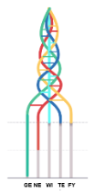
Deel conceptenmap dat bij deze leeractiviteit hoort:
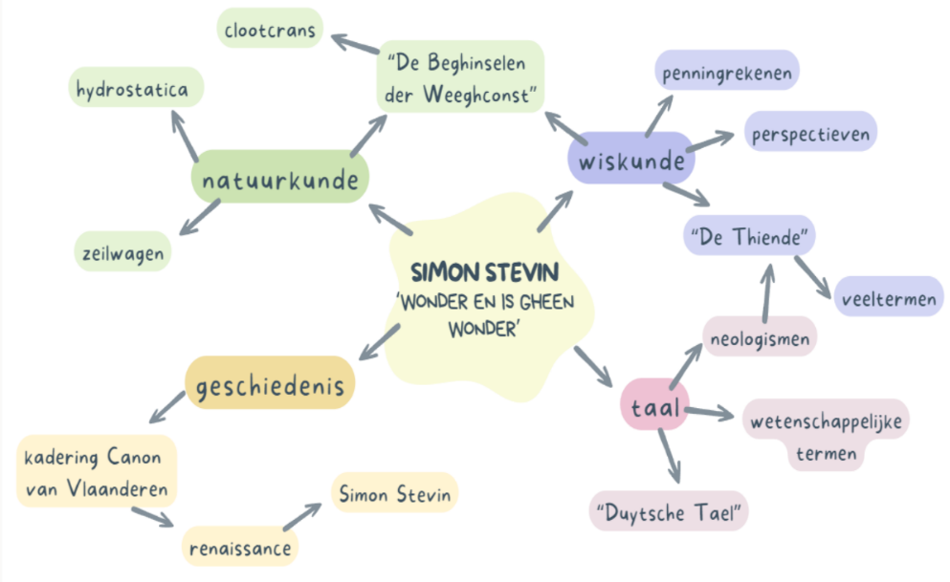
Overzicht leeractiviteit: timing + hoe te organiseren + hulpmiddelen
 | Beschrijving leeractiviteit | Duur | Hoe organiseren? | Hulpmiddelen
1. | Uitleg opdracht | 5’ | - De leerkracht legt de opdracht uit en maakt de groepsverdeling. | - PowerPoint  - Leerlingenbundel
2. | Uitleg: wat is een (goede) infographic? | 10’ | - De leerkracht legt aan de hand van een voorbeeld uit wat een infographic is, en welke elementen nodig zijn voor een goede infographic. | - PowerPoint
3. | Zelfstandig werk: infographics ontwerpen | 85’’ | - De groepen zetten zich bij elkaar.  - De leerlingen ontwerpen in groepjes een infographic over één van de onderwerpen uit het STEM-project.  De leerkracht loopt rond en ondersteunt waar nodig. | - Leerlingenbundel  - Laptop  - Kaartjes met vragen en bronnen
4. | Infographics presenteren | 50’ | - De leerlingen presenteren in groep hun infographics aan elkaar. | - Presentaties  - Evaluatierubric

Extra uitgebreide info bij leeractiviteit:
- Uitleggen van de opdracht

De leerkracht legt uit wat de leerlingen tijdens de komende lessen zullen doen. Ze zullen in groepjes een infographic ontwerpen. Elke infographic zal gaan over een verschillend onderwerp dat aan bod is gekomen tijdens het STEM-project.

Ook legt de leerkracht uit dat elke groep, op basis van hun onderwerp, een kaartje zal krijgen. Hierop staan er 2 vragen waarvan het antwoord in de infographic moet staan: één vraag is een geziene vraag uit de les, de andere is een nieuwe vraag. Ook staan er op elk kaartje bronnen die de leerlingen kunnen gebruiken om het antwoord op de vragen te vinden.

Vertel de leerlingen ook dat het zeker is toegestaan om nog andere bronnen te raadplegen, mits de bron betrouwbaar is.

Ten slotte wordt er meegedeeld dat de leerlingen deze infographic ook zullen presenteren aan elkaar tijdens de laatste les.

- Uitleggen wat een (goede) infographic is

De leerkracht laat een voorbeeld zien van een infographic (zie PPT). Aan de hand van dit voorbeeld wordt er uitgelegd wat een infographic is (een visuele manier om informatie snel en duidelijk uit te leggen -> combinatie van tekst, beelden, grafieken enz. om een bepaald onderwerp overzichtelijk en beknopt voor te stellen)

Ook legt de leerkracht uit welke elementen bijdragen aan een goede infographic en aan een goede presentatie aan de hand van de evaluatierubric en het voorbeeld (zie PPT).

- De infographics ontwerpen
Tijdens de rest van dit lesuur en het volgende lesuur krijgen de leerlingen de tijd om hun infographics te ontwerpen. Ze maken hiervoor gebruik van Canva. Een QR-code naar de handleiding kunnen ze vinden in hun bundel.

De leerkracht loopt rond en ondersteunt waar nodig.

- Presentaties

De verschillende groepen presenteren om de beurt hun infographic aan de andere leerlingen. De leerkracht evalueert zowel de infographic zelf als de presentatie aan de hand van de evaluatierubric (zie bijlagemap).

Als er nog tijd over is, kan dit gebruikt worden om samen kort te reflecteren over het STEM-project.

Ondersteunend materiaal voor leerlingen en leerkrachten:
- PowerPointpresentatie: infographics
- Kaartjes met vragen en bronnen
- Evaluatierubric

Reader:
Dit zijn verwijzingen naar voor de leerkracht interessante bronnen over deze bouwsteen met extra achtergrondinformatie (filmpjes, boeken, artikels, websites, etc.)

ICT-tools: n.v.t.

Eindtermen:
Leerplan basisoptie Moderne talen: D/2019/13.758/031
LPD 1 De leerlingen beleven plezier aan taal via cultuur, luisteren, lezen, spreken, schrijven, interactie en inzicht in het taalsysteem.
LPD 8 De leerlingen drukken zich creatief uit met taal en gebruiken daarbij verschillende expressievormen.
Leerplan STEM: D/2019/13.758/034
LPD 4 De leerlingen gebruiken doelgericht hulpmiddelen om te visualiseren, te beschrijven of te verklaren.
LPD 6 De leerlingen gebruiken zelfgemaakte modellen om te visualiseren, te beschrijven of te verklaren.




Ontwikkeld in samenwerking met: Spectrumcollege Beringen Middenschool

